辽宁大学试卷分析报告

信息学院（系） 2016-2017 学年第一学期

辽宁大学试卷分析报告
课程名称 | 扩频通信 | 考试时间 | 12月20号
任课教师 | 孙鼎成 | 年级及专业 | 2013通信
命题教师 | 孙鼎成 | 应考人数 | 67 | 实考人数 | 65
- 考试的主要内容：

扩频方式，伪随机编码，解扩和解调；
同步跟踪和捕获。

- 考试题型及其分布：

问答、判断题：16%

简单计算题 ：34%

综合计算题 ：50%

- 考试难易程度的分析：

本次考试侧重对基本概念的考核，基本题占50%，中等题占40%，较难题占10%。

信息学院（系） 2016-2017 学年第一学期
- 四、考试的成绩及其分布：
成绩分布图：
分数 | 人数 | 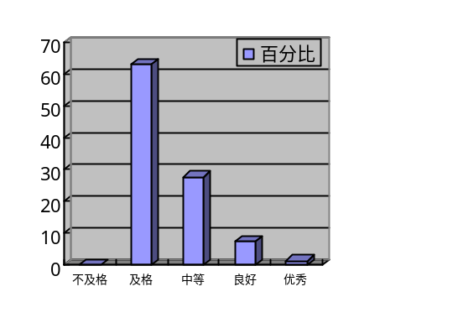百分比（％）
≤59 | 0 | 0%
60－69 | 41 | 63.1%
70－79 | 18 | 27.7%
80－89 | 5 | 7.7%
≥90 | 1 | 1.5%

分析说明：
本次考试成绩偏低，其主要原因是学生基础普遍较差，上课缺席人数增多，这是造成成绩低的主要原因。

五、考试效果及存在的问题：
考试成绩较差。存在的问题是学生基础较差，学习热情不高。

六、改进建议：

建议今好应注意基础教育，对于本门课高等数学及通信原理的基础很重要。

试卷分析人：尹凤杰

